وزارة التربية و التعليم الأردنية العلامة ( /20)

مديرية التربية و التعليم / لواء عين الباشا  المبحث : الرياضيات
مدرسة حي أم الدنانير الأساسية للبنين الصف : السابع
الامتحان الثاني / الفصل الثاني للعام الدراسي 2017/2018
الاسم : .................................... مدة الامتحان ( 45 دقيقة )
س1) عين الزوايا الآتية معتمدا على الشكل المجاور : ( 6 علامات )
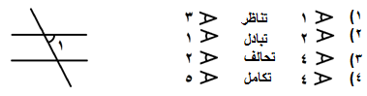
**********************************************************************************************
س2) في الشكل المجاور جد قياس الزوايا المجهولة: ( 6 علامات )
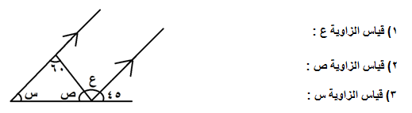
************************************************************************
س3) بالإعتماد على الشكل الآتي جد قيمة س ثم إحسب محيط المثلث : ( 6 علامات )
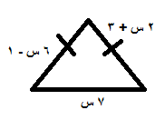

************************************************************************
س4) دائرة مساحتها 9 π وحدة مربعة ( 4 علامات )
جد ما يلي :
- نصف قطرها :

- محيطها بدلالة π :

